西山卫生信息
第184期

昆明市西山区卫生健康局办公室 2020年12月11日

西山区学习贯彻党的十九届五中全会精神区委宣讲团进医院
——西山区卫生健康局党委
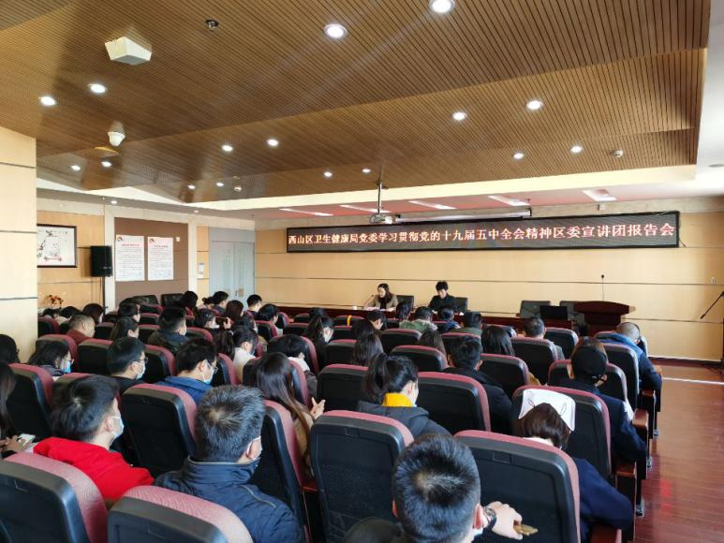
12月11日上午，区委宣讲团成员、区卫生健康局党委书记、局长丛静同志到西山区人民医院五楼报告厅宣讲党的十九届五中全会精神，全区卫生健康系统科级领导、下属14家单位党政领导班子、28个党支部党务工作者，党员代表146人参加宣讲活动。
宣讲会上，丛静同志从党的十九届五中全会召开的重大意义、准确把握五中全会的主要内容、五中全会提出的新论断新观点新提法、五中全会关于“全面推进健康中国建设”等方面对全会精神进行了系统宣讲和深入解读。
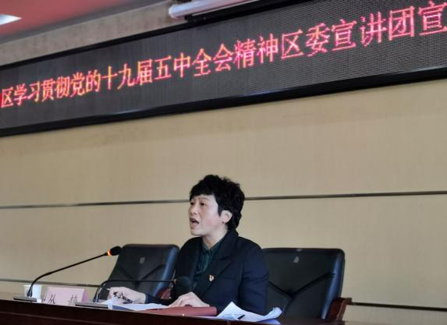
会议要求，要进一步把党的十九届五中全会精神在本系统学深学透，进一步贯彻落实全会精神到本系统的每一名同志，进一步抓好全会提出的推进健康中国建设，以新发展理念高质量推动全区卫生健康工作向纵深发展。全区卫生健康系统一要抓实政治理论学习教育，坚定理想信念。二要抓实党建与业务双促进，提升服务理念。三要抓实制度执行力落实力，增强担当意识。
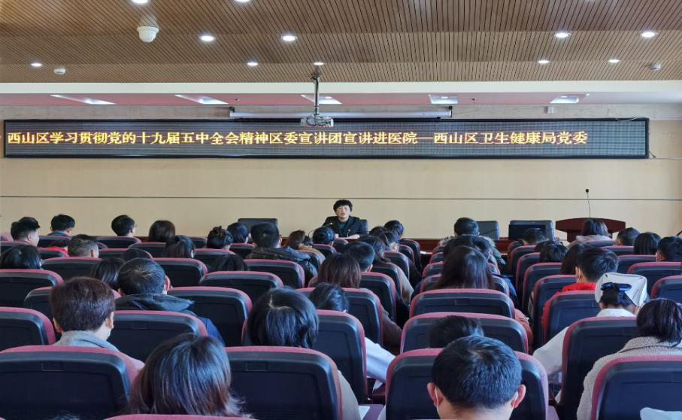
会议强调，各党组织和广大党员干部群众要更加紧密地团结在以习近平同志为核心的党中央周围，以习近平新时代中国特色社会主义思想为指导，深入学习贯彻党的十九届五中全会精神和习近平总书记考察云南重要讲话精神，坚定必胜信念，奋勇拼搏攻坚，高质量打赢全面小康收官战，全力推动区域性国际中心城市中枢门户区建设迈上新台阶，乘势而上开启全面建设社会主义现代化国家新征程！

编（校）稿：李薇婷 审稿：李薇婷

